Ký, trao đổi công hàm trao đổi (E/N) viện trợ vốn vay dành cho Việt Nam năm tài khóa 2012 trong khuôn khổ hợp tác vốn vay.

Ngày 22 tháng 3 năm 2013

Đại sứ quán Nhật Bản tại Việt Nam

1. Vào lúc 15giờ ngày 22 tháng 3 (thứ Sáu) tại Bộ Kế hoạch và Đầu tư tại Hà Nội, Đại sứ đặc mệnh toàn quyền Nhật Bản tại Việt Nam Tanizaki Yasuaki và Bộ trưởng Bộ Kế hoạch và Đầu tư Việt Nam Bùi Quang Vinh đã ký và trao đổi công hàm trao đổi liên quan đến 12 dự án đã được quyết định cung cấp vốn vay thuộc năm tài khóa 2012 (tham khảo tài liệu đính kèm) (tổng trị giá 202tỷ 926 triệu yên).
2. Tại lễ ký, Đại sứ Tanizaki Yasuaki phát biểu rằng các dự án vốn vay trị giá 202 tỷ 926 triệu yên lần này gồm cả 5 dự án mới như Dự án xây dựng đường sắt đô thị Hà Nội tuyến số 1.v.v. sẽ góp phần cho nhiều lĩnh vực trên phạm vi toàn quốc tại Việt Nam, đồng thời Đại sứ đã đề cập tới chuyến thăm Việt Nam của Thủ tướng Nhật Bản Shinzo Abe vào tháng 1 vừa qua và mong đợi rằng với bối cảnh vào năm có ý nghĩa vô cùng quan trọng kỷ niệm 40 năm thiết lập quan hệ ngoại giao giữa Nhật Bản và Việt Nam, các dự án viện trợ vốn vay lần này sẽ trở thành xuất phát điểm cho sự phát triển hơn nữa quan hệ giữa hai nước.
3. Đáp lại, Bộ trưởng Bùi Quang Vinh đã bày tỏ cảm ơn sự hỗ trợ của Nhật Bản dành cho Việt Nam với vai trò là nước viện trợ ODA lớn nhất của Việt Nam và đã hỗ trợ Việt Nam trên nhiều lĩnh vực như xóa đói giảm nghèo, phát triển kinh tế xã hội.v.v.

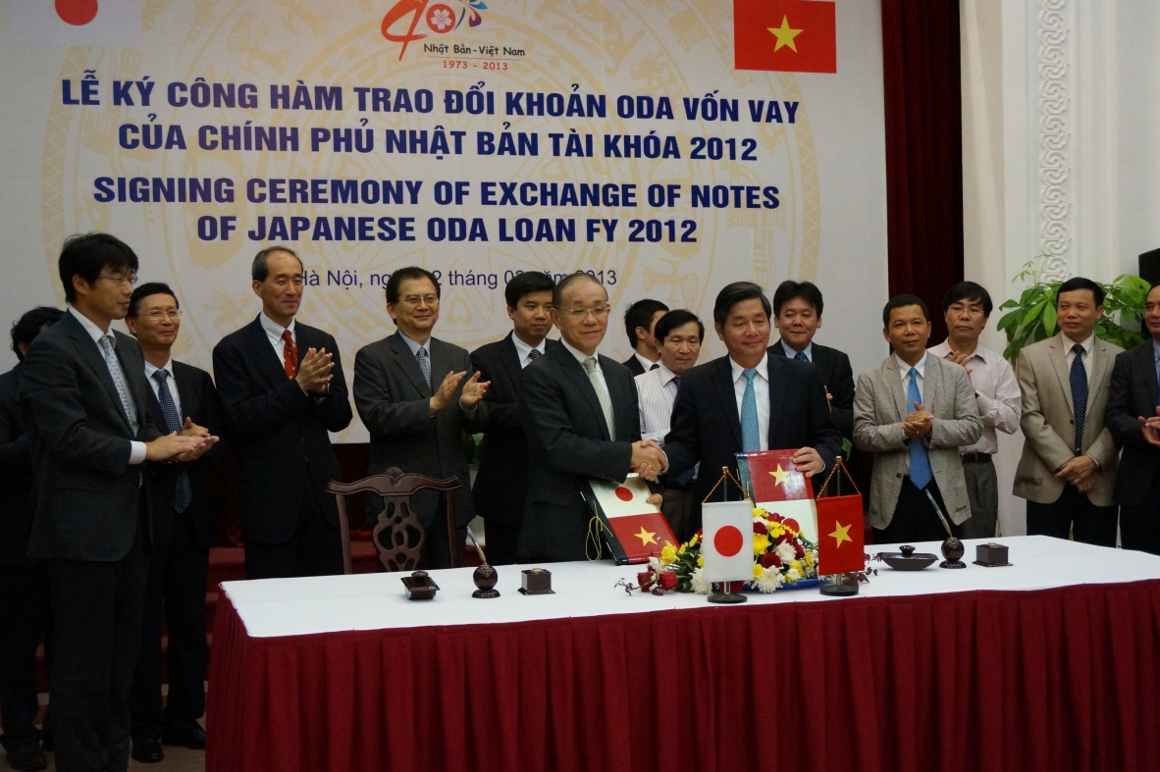

(Kết thúc)

|  |  |  |  |  |  |
| --- | --- | --- | --- | --- | --- |
| **Dự án cung cấp vốn vay năm tài khóa 2012** | | | | | |
|  |  |  |  |  |  |
| Tên dự án | Khái quát về dự án | Mức trần cung cấp （triệu yên） | Lãi suất một năm | Thời hạn hoàn trả (trong đó thời gian ân hạn) | Điều kiện đấu thầu |
| Dự án xây dựng đường sắt đô thị Hà Nội tuyến số 1 – giai đoạn 1 (đoạn Gia Lâm- Giáp Bát) | Xây dựng đường sắt đô thị và khu depo cần thiết để vận hành tuyến đường sắt chính vận tải hành khách và đường sắt vận tải hàng hóa tại thành phố Hà Nội | 16,588 | 0.2% | 40 (10) | Điều kiện vay ràng buộc |
| Dự án nâng cao an toàn cầu đường sắt Hà Nội – thành phố Hồ Chí Minh (giai đoạn 3) | Dự án tiến hành thay mới các cầu đường sắt cũ yếu trên tuyến đường sắt Bắc Nam kết nối thành phố Hà Nội với thành phố Hồ Chí Minh (tổng chiều dài 1700km) | 13,790 | 0.2% | 40 (10) | Điều kiện vay ràng buộc |
| Dự án phát triển cảng quốc tế Cái Mép –Thị Vải (giai đoạn 2) | Dự án xây dựng bến container và bến hàng hóa tổng hợp và cơ sở vật chất liên quan khác tại khu vực Cái Mép, Thị Vải tại tỉnh Bà Rịa Vũng Tầu ở phía Nam của Việt Nam | 8,942 | 0.2% | 40 (10) | Điều kiện vay ràng buộc |
| Dự án xây dựng đường nối từ sân bay Nội Bài đến cầu Nhật Tân (giai đoạn 2) | Dự án sẽ xây dựng tuyến đường mới tiêu chuẩn cao nối từ sân bay Nội Bài đến cầu Nhật Tân (cầu hữu nghị Nhật –Việt đang được xây dựng bằng nguồn vốn vay của Nhật Bản) tại khu vực phía Bắc thành phố Hà Nội | 11,537 | 1.4% | 30 (10) | Điều kiện vay không ràng buộc |
| Dự án xây dựng nhà máy nhiệt điện Ô Môn 3 (giai đoạn 1) (dự án mới) | Dự án sẽ xây dựng nhà máy nhiệt điện khí tại thành phố Cần Thơ khu vực đồng bằng sông Cửu Long | 27,901 | 1.4% | 30 (10) | Điều kiện vay không ràng buộc |
| Dự án khôi phục, nâng cấp hệ thống thủy lợi Bắc Nghệ An | Dự án sẽ khôi phục nâng cấp hệ thống thủy lợi Bắc Nghệ An thuộc vùng trung bắc bộ Việt Nam và xây dựng có sở đào tạo duy trì quản lý thủy lợi tại thành phố Hà Nội | 19,122 | 1.4% | 30 (10) | Điều kiện vay không ràng buộc |
| Chương trình hỗ trợ ứng phó với biến đổi khí hậu (SP-RCC) (chu kỳ 3) | Xem xét đến các chính sách được nêu ra trong “Chương trình mục tiêu quốc gia về ứng phó với biến đổi khí hậu” (năm 2009 ~ năm 2015) được Chính phủ Việt Nam xây dựng năm 2008, phân loại 14 lĩnh vực trọng điểm trong việc giảm nhẹ, thích ứng và trong nhóm vấn đề chung của các lĩnh vực, và sau khi đã đánh giá tình hình đạt được của hành động chính sách thông qua việc đối thoại chính sách.v.v., cho vay vốn với hình thức hỗ trợ tài chính thông thường, tăng cường các biện pháp ứng phó với biến đổi khí hậu của Chính phủ Việt Nam | 15,000 | 0.3% | 40 (10) | Điều kiện vay không ràng buộc |
| Chương trình tín dụng ngành giao thông vận tải để cải tạo mạng lưới đường bộ quốc gia giai đoạn 2 | Dự án sẽ khôi phục và thay mới các cầu yếu trên quốc lộ, tỉnh lộ của Việt Nam | 24,771 | 1.4% | 30 (10) | Điều kiện vay không ràng buộc |
| Dự án xây dựng cầu Nhật Tân (cầu hữu nghị Nhật –Việt) (giai đoạn 3) | Dự án xây dựng cầu Nhật Tân kết nối hai bờ sông Hồng chảy qua địa phận thủ đô Hà Nội và xây dựng đường nối.v.v. | 15,637 | 0.2% | 40 (10) | Điều kiện vay ràng buộc |
| Dự án xây dựng nhà máy nhiệt điện Ô Môn – tổ máy số 2 (giai đoạn 2) | Dự án xây dựng mới nhà máy nhiệt điện sử dụng hỗn hợp dầu FO/khí thiên nhiên tại khu vực lân cận thành phố Cần Thơ (330MW), đồng bằng sông Cửu Long, phía Nam Việt Nam. | 6,221 | 1.4% | 30 (10) | Điều kiện vay không ràng buộc |
| Dự án xây dựng nhà máy xử lý nước thải tập trung quy mô lớn nhằm cải thiện môi trường Hà Nội tại Yên Xá, Thanh Trì, Hà Nội (giai đoạn 1) | Dự án sẽ xây dựng hệ thống xử lý nước thải tại thành phố Hà Nội | 28,417 | 0.65% | 40 (10) | Điều kiện vay không ràng buộc |
| Chương trình hỗ trợ quản lý kinh tế và nâng cao khả năng cạnh tranh (EMCC) | Thông qua việc hỗ trợ tài chính, dự án hỗ trợ thực hiện vững chắc việc cải cách các loại cơ chế chính sách như ổn định lĩnh vực tài chính, tăng cường tuân thủ quy tắc tài chính, cải cách hành chính, cải thiện quản lý doanh nghiệp nhà nước, cải thiện đầu tư công, cải thiện môi trường đầu tư.v.v.. | 15,000 | 1.4% | 30 (10) | Điều kiện vay không ràng buộc |
| *Lãi suất một năm liên quan đến tư vấn tất cả đều là 0.01% |  |  |  |  |  |